**Escuela Normal de Educación Preescolar**

**Ciclo Escolar 2020 – 2021**

**Docente:** Dolores Patricia Segovia Gómez.

**Asignatura:** Trabajo docente y proyectos de mejora escolar.

**Unidad de aprendizaje II.** Propuestas de innovación al

Trabajo docente en el marco del Proyecto Escolar de

Mejora Continua (PEMC)

**Planeación de la segunda semana de prácticas, mayo 2021**

**Competencias:**

• Detecta los procesos de aprendizaje de sus alumnos para favorecer su desarrollo cognitivo y socioemocional.

• Aplica el plan y programa de estudio para alcanzar los propósitos educativos y contribuir al pleno desenvolvimiento de las capacidades de sus alumnos.

• Diseña planeaciones aplicando sus conocimientos curriculares, psicopedagógicos, disciplinares, didácticos y tecnológicos para propiciar espacios de aprendizaje incluyentes que respondan a las necesidades de todos los alumnos en el marco del plan y programas de estudio.

• Emplea la evaluación para intervenir en los diferentes ámbitos y momentos de la tarea educativa para mejorar los aprendizajes de sus alumnos.

• Integra recursos de la investigación educativa para enriquecer su práctica profesional, expresando su interés por el conocimiento, la ciencia y la mejora de la educación.

• Actúa de manera ética ante la diversidad de situaciones que se presentan en la práctica profesional.

**Alumna:** Mariana Guadalupe Gaona Montes #5.

**3° “A”**

Saltillo, Coahuila. 14/05/2021

**ESCUELA NORMAL DE EDUCACIÓN PREESCOLAR DEL ESTADO DE COAHUILA**



**Nombre del estudiante normalista:** Mariana Guadalupe Gaona Montes.

**Grado:** 3° **Sección:** “A” **Número de Lista:** 6

**Institución de Práctica:** Jardín de niños Profa. Guadalupe González Ortiz TM

**Clave:** **Zona Escolar:** 103 de Región sur #10 **Grado en el que realiza su práctica:** 3° “C”

**Nombre del Profesor(a) Titular:** Norma Rosales Hernández.

**Total, de alumnos:** 34 **Niños:** 16 **Niñas:** 18

**Periodo de Práctica:** lunes 17 de mayo a jueves 20 de mayo del 2021

**Nombre de la Situación Didáctica:** Aprende en Casa

**Fecha:** lunes 17 de mayo a jueves 20 de mayo del 2021

**Propósito de la Jornada de Práctica:** Profundizar en la relación que guardan los enfoques teórico-metodológico y didáctico de los campos de formación académica y educación socioemocional, con la enseñanza, el aprendizaje y los contextos socioculturales y lingüísticos donde se desarrolla la práctica, a través de la aplicación de secuencias didácticas, para poder posteriormente hacer un análisis de dicha jornada la cual se llevará a cabo de manera virtual.

**Propósito de la Situación Didáctica:** Que los alumnos a través de la puesta en práctica de actividades profundicen en la adquisición de conocimientos que le servirán en su vida diaria, realicen por sí mismos acciones de cuidado personal, reconozcan y escriban su nombre propio identificando que tiene diversos propósitos, además aprendan poemas y los digan frente a otras personas, mostrando interés por indagar acciones de cuidado del medioambiente, conjuntamente identifiquen el uso de los números, y compren, igualen y clasifiquen colecciones de elementos, mediante actividades asiladas del programa aprende en casa, siendo apoyados por la educadora practicante la cual será guía para su aprendizaje y pondrá en juego sus habilidades y capacidades que ha aprendido en el transcurso de la Normal.

|  |  |  |
| --- | --- | --- |
| **Campo de Formación Académica**   * Lenguaje y Comunicación | Organizador Curricular 1 | Aprendizaje esperado |
| - Literatura.  - Participación social. | * Aprende poemas y los dice frente a otras personas. * Escribe su nombre con diversos propósitos e identifica el de algunos compañeros. |
| Organizador Curricular 2 |
| * Producción, interpretación e intercambio de poemas y juegos literarios. * Uso de documentos que regulan la convivencia. |

|  |  |  |
| --- | --- | --- |
| **Campo de Formación Académica**   * Pensamiento Matemático | Organizador Curricular 1 | Aprendizaje esperado |
| * Número, álgebra y variación. | * Compara, iguala y clasifica colecciones con base en la cantidad de elementos. * Identifica algunos usos de los números en la vida cotidiana y entiende qué significan. |
| Organizador Curricular 2 |
| * Número. |

|  |  |  |
| --- | --- | --- |
| **Campo de Formación Académica**   * Exploración y comprensión del mundo natural y social | Organizador Curricular 1 | Aprendizaje esperado |
| * Mundo natural | * Indaga acciones que favorecen el cuidado del medioambiente. |
| Organizador Curricular 2 |
| * Cuidado del medio ambiente. |

|  |  |  |
| --- | --- | --- |
| **Áreas de Desarrollo Personal y Social**   * Educación Socioemocional | Organizador Curricular 1 | Aprendizaje esperado |
| * Autonomía | * Realiza por sí mismo acciones de cuidado personal, se hace cargo de sus pertenencias y respeta las de los demás. |
|  |
| Organizador Curricular 2 |
| * Iniciativa personal |

**Cronograma Semanal**

**Lunes 17 de mayo a jueves 20 de mayo de 2021**

|  |  |  |  |  |  |
| --- | --- | --- | --- | --- | --- |
| **HORA** | **LUNES** | **MARTES** | **MIERCOLES** | **JUEVES** | **VIERNES** |
| 8:00 a.m. | Saludo  (Audio o vídeo) | Saludo  (Audio o vídeo) | Saludo  (Audio o vídeo) | Saludo  (Audio o vídeo) | Saludo  (Audio o vídeo) |
| 8: 00 a.m. en adelante  (No hay una hora de cierre por la forma en que se trabaja) | Enviar un corazón de color de cómo se siente.  Verde: Alegre  Azul: Triste  Rojo: Enojado | Audio del niño mencionando su deporte favorito. | Enviar un emoji de un deporte o articulo deportivo. | Audio diciendo alguno de los beneficios de realizar deportes o activación física. | **Suspensión de clases debido al Consejo Técnico Escolar.** |
| 9: 00 a.m.  Envío de actividades | **- Lo puedo hacer.**  (Educación Socioemocional) | **-Contaminación acústica.**  (Exploración del mundo natural y social)  **- ¿Cuántos faltan para…?**  (Pensamiento matemático) | **-Recitamos poemas.**  (Lenguaje y comunicación) | **-Detectives de números.**  (Pensamiento matemático)  **-Escribo mi nombre.**  (Lenguaje y comunicación) | **Suspensión de clases debido al Consejo Técnico Escolar.** |
| A partir de las 9:00 a.m. que se envían actividades el grupo está abierto hasta las 6:00 p.m. para recibirlas, aclarar dudas y revisarlas, después de las 6:00 p.m. las actividades se siguen recibiendo, pero se les contesta y revisa hasta al siguiente día por la mañana. | | | | | |

**Situación Didáctica:** **Aprende en Casa**

**(Actividades aisladas por la forma en la que se trabaja)**

|  |  |  |  |  |
| --- | --- | --- | --- | --- |
| **Momentos** | **Actividades, Organización y Consignas** | **Recursos** | **Día** | **Aprendizaje esperado** |
| **Inicio**  **Desarrollo**  **Cierre** | **Saludo y asistencia**  **Inicio:** Recibe un audio de la educadora diciendo buenos días.  **Desarrollo:** Escucha y sigue indicaciones para pasar asistencia.  **Cierre:** Registra tu asistencia en WhatsApp.  **Lo puedo hacer**  **Inicio:** Observa el vídeo de frases que los niños deben decirse todos los días.  **Desarrollo:** Comenta con tus padres que acción te gustaría hacer por ejemplo peinarte solo, sujetar agujetas de tus tenis, cuidar a tu mascota responsablemente, realiza esta acción y manda un dibujo de la acción que hiciste.  **Cierre:** Realiza un pequeño vídeo en donde digas tu nombre y la frase “Es fácil, si puedo y lo voy a lograr”  **Contaminación acústica**  **Inicio:** Observa el vídeo de la contaminación acústica y comenta las observaciones con tus papás.  **Desarrollo:** Realiza un dibujo en donde representes una acción para evitar la contaminación acústica. (En una hoja de máquina, cartulina o hoja de cuaderno)  **Cierre:** Graba un vídeo en donde expongas tu dibujo y menciones la acción que tomaste en cuenta para evitar la contaminación acústica.  **¿Cuántos faltan para…?**  **Inicio:** Observa las imágenes y escucha la siguiente historia: El profesor Elías salió a jugar con los niños del jardín, al patio con pelotas durante el recreo, pero cuando termino el recreo todos los alumnos se fueron a su salón y guardaron las pelotas en diferentes canastas, ayúdale a contar cuántas pelotas tiene cada canasta.  Desarrollo: Cuenta y compara en qué imagen hay más pelotas, en cuál hay menos y cuántas le faltan para tener las mismas pelotas.  Cierre: En su cuaderno anotas las respuestas solicitadas en las imágenes.  **Recitamos poemas**  **Inicio:** Lee y comprende con ayuda de su cuidador, el significado de poema a través de una imagen que se les mostrará.  **Desarrollo:** Observa y escucha el video o audio de la recitación de un poema corto. Posteriormente lo práctica hasta aprendérselo.  **Cierre:** Graba un video donde recite el poema que se dio como ejemplo, además realiza algunos ademanes al momento de su interpretación.  **Detectives de números**  **Inicio:** Menciona mediante un audio donde ha visto números.  **Desarrollo:** Observa el video e identifica en su casa qué objetos, lugares, etc. hay números.  **Cierre:** Busca en revistas, periódicos o libros que ya no utilice, números para elaborar un collage  **Escribo mi nombre**  **Inicio:** Manda un audio deletreando su nombre, en caso de que tenga dos o más, elige solo uno.  **Desarrollo:** Escribe su nombre en su cuaderno, después busca y encierra las vocales que encuentre dentro de el con color rojo. Finalmente enlista debajo de su nombre uno o dos nombres de algunos de sus compañeros de clase que empiecen con la misma letra que la de su nombre.  **Cierre:** Manada una foto de su tarea realizada. | **Material:** audio de buenos días  **Instrumento de evaluación:**  Registro de asistencia  **Material:** Vídeo.  https://youtu.be/BwH_8PH6fbU  **Instrumento de evaluación:**  Fotografía y vídeo  Rúbrica  **Material:**  -Vídeo  https://www.youtube.com/watch?v=Y_BXoD_DmKw  -Hoja de máquina, cartulina, hoja de cuaderno, colores.  (Con lo que cuentes en casa)  **Instrumento de evaluación:** Vídeo y rúbrica  **Material:** Imágenes  **Instrumento de evaluación:** Fotografía de las respuestas de las imágenes.  **Material:**  -Imagen con la definición de poema.  -Video audio recitando un poema.  **Instrumento de evaluación:** Video recitando el poema.  **Materiales:** Video <https://www.youtube.com/watch?v=RW2FACY6yDk>  Recortes de números  **Instrumento de evaluación:** Fotografía del collage de números y audio.  **Instrumento de evaluación:** Fotografía de su nombre escrito con las demás características. | Lunes 17 de mayo  Lunes 17 de mayo  Martes 18 de mayo  Martes 18 de mayo  Miércoles 19 de mayo  Jueves 20 de mayo  Jueves 20 de mayo | Realiza por sí mismo acciones de cuidado personal, se hace cargo de sus pertenencias y respeta las de los demás.  Indaga  acciones que favorecen el cuidado del  Medioambiente.  Compara, iguala y clasifica colecciones con base en la cantidad de elementos.  Aprende  poemas y los dice frente a otras  personas.  Identifica algunos usos de los números en la vida cotidiana y entiende que significan.  Escribe su  nombre con diversos propósitos e  identifica el de algunos  compañeros. |

|  |  |  |  |  |
| --- | --- | --- | --- | --- |
| **Título del programa** | **Actividades, Organización y Consignas** | **Recursos** | **Día** | **Aprendizaje Esperado** |
| **Programa Escolar de Mejora Continua (PEMC)** | Siéntate en el piso y has como si estuvieras tirando de una cuerda, con tu espalda en el piso patea cada pierna.  Enviar foto de evidencia | Fotografía del ejemplo del ejercicio. | Lunes | • Realiza movimientos de locomoción, manipulación y estabilidad, por medio de juegos individuales y colectivos. |
| **PEMC** | Realiza la activación física: brazados hacia atrás, inclínate hacía un lado y el otro.  Enviar foto de evidencia | Fotografía del ejemplo del ejercicio. | Martes |
| **PEMC** | Estírate como su fueras a tocarte los pies pero hacia enfrente, marcha luego a doble velocidad | Fotografía del ejemplo del ejercicio. | Miércoles |
| **PEMC** | Paso, brinco, paso, brinco, paso brinco, paso, brinco, rebota. enviar foto de evidencia | Fotografía del ejemplo del ejercicio. | Jueves |

**Anexo 1. Actividad física del lunes Anexo 2. Actividad física del martes**

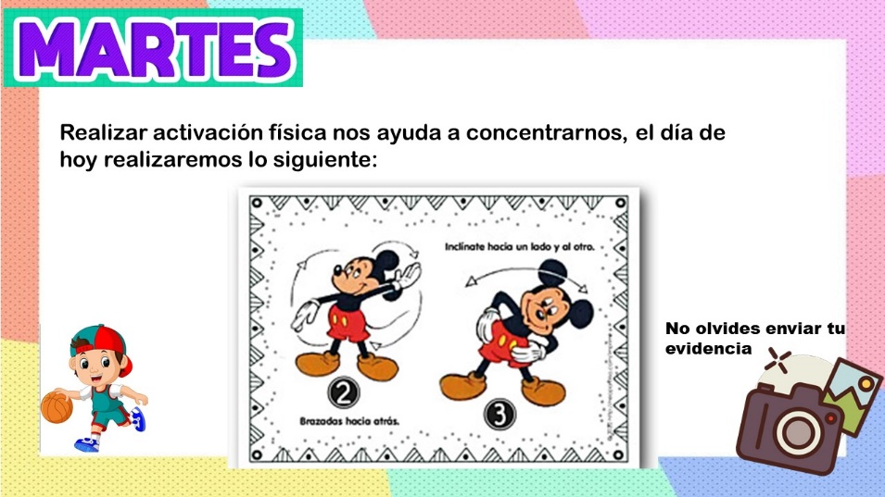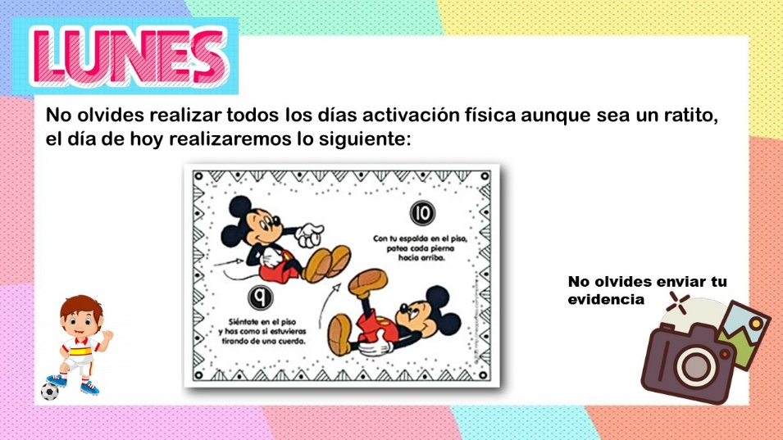

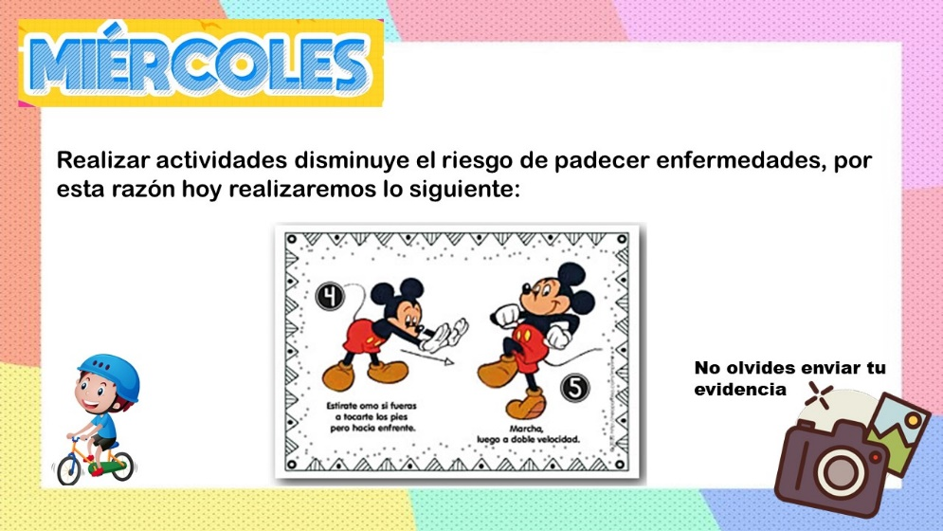**Anexo 3. Actividad física del**

**Anexo 4. Actividad física del jueves.**

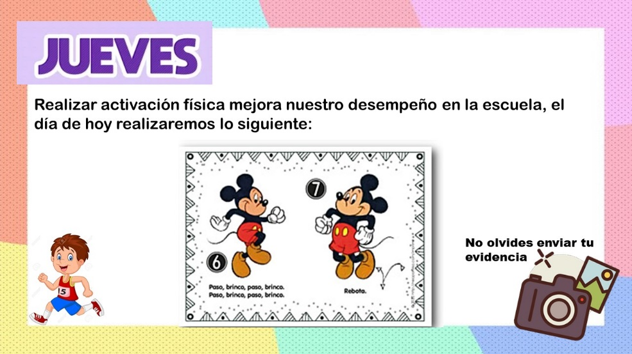

|  |  |  |  |  |  |
| --- | --- | --- | --- | --- | --- |
| **Rúbrica para evaluar nivel de desempeño**  **Nombre del alumno (a):** | | | | | |
| **Indicadores.**  **Aprendizajes esperados** | **Sobresaliente** | **Satisfactorio** | **Básico** | **Insuficiente** | **Observaciones** |
| Realiza por sí mismo acciones de cuidado personal, se hace cargo de sus pertenencias y respeta las de los demás | Identifica cuales son las acciones de cuidado personal, las pone en juego por sí solo, además de hacerse cargo de sus pertenecías y muestra respeto para las pertenencias de los demás. | Identifica cuales son las acciones de cuidado personal, las pone en juego por sí solo, además de hacerse cargo de sus pertenecías. | Identifica cuales son las acciones de cuidado personal, las pone en juego por sí solo. | Identifica cuales son las acciones de cuidado personal. |  |
| Indaga acciones que favorecen el cuidado del  Medioambiente. | Reconoce que el medioambiente es importante, y muestra interés por él, además de indagar sobre los cuidados y los pone en juego. | Reconoce que el medioambiente es importante, y muestra interés por él, además de indagar sobre los cuidados. | Reconoce que el medioambiente es importante, y muestra interés por él. | Reconoce que el medioambiente es importante. |  |
| Compara, iguala y clasifica colecciones con base en la cantidad de elementos. | Identifica la cantidad de elementos, y reconoce en donde hay más y en donde menos, sabe comparar, igualar y clasificar colecciones llevando un orden. | Identifica la cantidad de elementos, y reconoce en donde hay más y en donde menos, sabe comparar. | Identifica la cantidad de elementos, y reconoce en donde hay más y en donde menos. | Identifica la cantidad de elementos. |  |
| Aprende poemas y los dice frente a otras personas. | Muestra iniciativa por aprender poemas, los recita frente a otras personas sin inconvenientes, además de realizar los ademanes de acuerdo al poema. | Muestra iniciativa por aprender poemas, los recita frente a otras personas sin inconvenientes. | Muestra iniciativa por aprender poemas, los recita frente a otras personas. | Muestra iniciativa por aprender poemas. |  |
| Identifica algunos usos de los números en la vida cotidiana y entiende qué significan. | Identifica los números, conoce el valor, y reconoce cuando un número es mayor o menor, identifica cuando los puede usar y el significado de ellos. | Identifica los números, conoce el valor, y reconoce cuando un número es mayor o menor, identifica cuando los puede usar. | Identifica los números, conoce el valor, y reconoce cuando un número es mayor o menor. | Identifica los números, y conoce su valor. |  |
| Escribe su nombre con diversos propósitos e identifica el de algunos compañeros. | Identifica letras de su nombre, sabe escribirlo con letra entendible y reconoce la importancia de saber escribirlo. | Identifica letras de su nombre, sabe escribirlo con letra entendible. | Identifica letras de su nombre, sabe escribirlo. | Identifica letras de su nombre. |  |

|  |
| --- |
| **Adecuaciones Curriculares:** |

|  |
| --- |
| **Observaciones:** |

**___________________________ ________________________**

**Firma del estudiante normalista Firma del profesor titular**

**_____________________________**

**Firma del docente de la normal**

**Trayecto formativo de Práctica profesional**

**ESCUELA NORMAL DE EDUCACIÓN PREESCOLAR**

**INNOVACIÓN Y TRABAJO DOCENTE**

**Rúbrica de Planeación**

**CICLO ESCOLAR 2020-2021**

**Sexto Semestre**

|  |  |  |
| --- | --- | --- |
| **Nombre de la Alumna** | **Núm. De Lista** | **Sección** |
| **Fecha** | **Periodo de práctica** | |

El número 10 refiere a un nivel de desempeño competente, el 9 a satisfactorio, el 8 a suficiente, el 7 a regular, el 6 a básico y el 5 no se muestra.

|  |  |  |  |  |  |  |  |  |
| --- | --- | --- | --- | --- | --- | --- | --- | --- |
|  |  | **Nivel de desempeño** | | | | | | |
| **Aspectos** | **Indicadores:** | **5** | **6** | **7** | **8** | **9** | **10** | **Prom. del aspecto** |
| **Estructura General** | Expresa claramente el propósito de la práctica docente. |  |  |  |  |  |  |  |
| Menciona los aprendizajes esperados que tratara de lograr |  |  |  |  |  |  |
| Desglosa los campos de formación académica, áreas de desarrollo personal y social y ámbitos de la autonomía curricular |  |  |  |  |  |  |
| Presenta la evaluación por actividad |  |  |  |  |  |  |
| Presenta la evaluación de la mañana de trabajo. |  |  |  |  |  |  |
| **Estructura de la situación didáctica** | Registra las actividades permanentes |  |  |  |  |  |  |  |
| Las actividades de la secuencia o situaciones didácticas están diseñadas con congruencia y conlleva a un aprendizaje |  |  |  |  |  |  |
| Contiene los 3 momentos (inicio, desarrollo y cierre) dentro de situación didáctica |  |  |  |  |  |  |
| Contiene los 3 momentos (inicio, desarrollo y cierre) cada una de las actividades a desarrollar durante la mañana |  |  |  |  |  |  |
| Expresa los criterios de desempeño de las evidencias de aprendizaje. |  |  |  |  |  |  |
| Presenta los recursos materiales y espacios a utilizar durante el día. |  |  |  |  |  |  |

|  |  |  |  |  |  |  |  |  |  |
| --- | --- | --- | --- | --- | --- | --- | --- | --- | --- |
|  |  | **Nivel de desempeño** | | | | | | | |
| **Aspectos** | **Indicadores:** | **5** | **6** | **7** | **8** | **9** | **10** | | **Prom. del aspecto** |
| **Organización** | Distribuye el tiempo con precisión de las actividades. |  |  |  |  |  |  | |  |
| Promedio Final | | | | | | | |  | |
| **Observaciones generales y acuerdos** | | | | | | | | | |
|  | | | | | | | | | |